Лабораторная работа №1

Дисциплина: Архитектура компьютера

Орлов Илья Сергеевич

Содержание

Список иллюстраций

Список таблиц

# 1 Цель работы

Целью данной работы является приобретение практических навыков установки операционной системы на виртуальную машину, настройки минимально необходимых для дальнейшей работы сервисов.

# 2 Задание

* Установка Linux на VirtualBox
* Установка необходимого ПО
* Первоначальная настройка ОС для дальнейшей работы

# 3 Выполнение лабораторной работы

Установил диструбутив на VirtualBox (рис. 1).

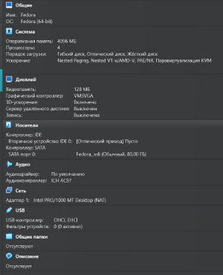

Рис. 1: Базовые настройки

Скачиваю набор необходимых пакетов для работы с ОС. (рис. 2)

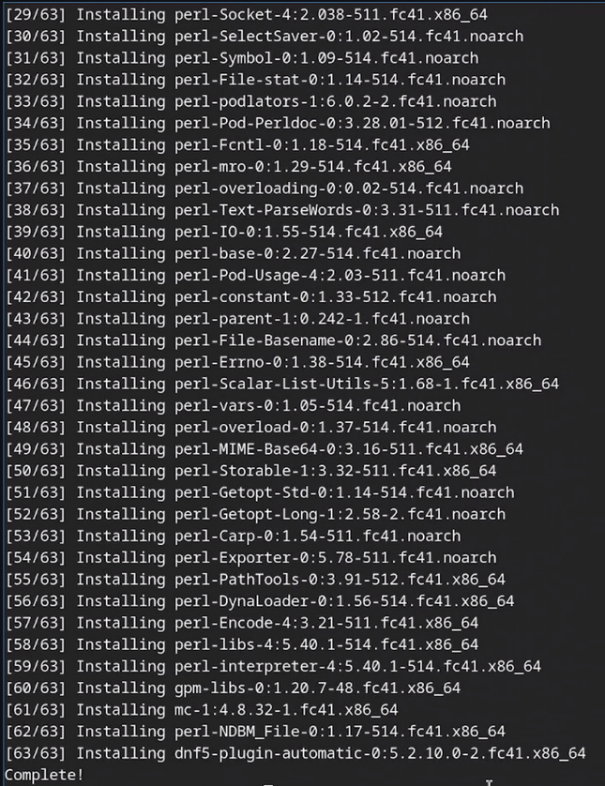

Рис. 2: Установка ПО

Запускаю скрипт для автоматического обновления пакетов через пакетный менеджер dnf. (рис. 3)

Рис. 3: Запуск скрипта

Рис. 3: Запуск скрипта

Отключаю защиту SELinux, так как на данном курсе мы не будем рассматривать работу с ней. (рис. 4)

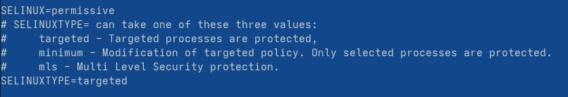

Рис. 4: Отключение защиты Linux

Настраиваю xkb, добавляю вторую раскладку клавиатуры с русским языком и задаю переключение на right ctrl. (рис. 5)

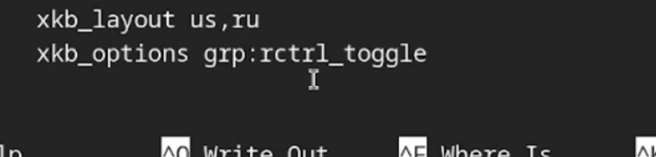

Рис. 5: Настройка xkb

Проверяю корректность заданного имени для hostname. (рис. 6)

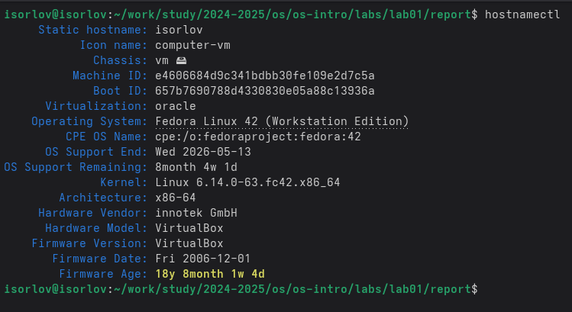

Рис. 6: Вывод команды hostnamectl

Устанавливаю pandoc, pandoc-crossref, texlive для работы над отчетами для лабораторных работ. (рис. 7)

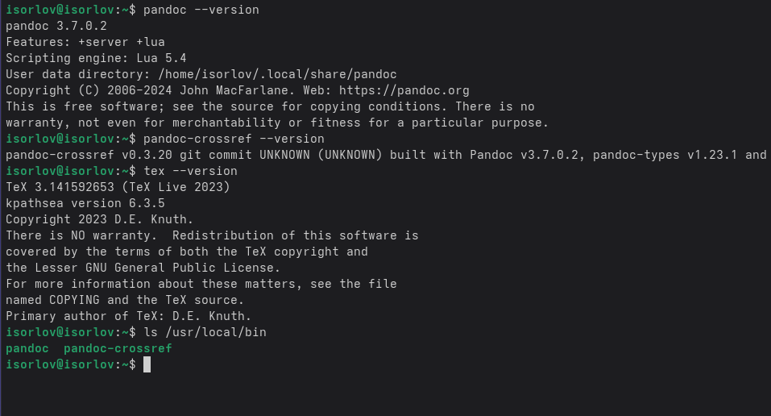

Рис. 7: Установка ПО для выполнения отчетов

# 4 Домашнее задание

Проверяю последовательность загрузки графического окружения командой dmesg | grep -i с указанием вывода желаемого нахождения (рис. 8)

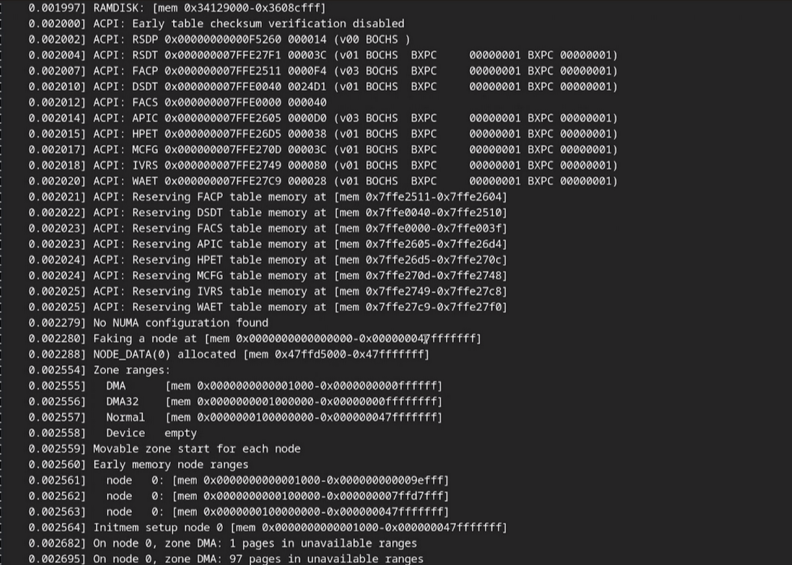

Рис. 8: Вывод команды dmesg

# 5 Выводы

В ходе выполнения лабораторный работы приборел навыки установки виртуальной машины на VirtualBox, установил ряд пакетов и настроил ОС для дальнейшей работы на ней.

# Список литературы